5. razred (DELO NA DOMU)
2. teden; 23.3. do 27.3.2020

SLOVENŠČINA
- Verjamem, da ste se vsi že pripravili na ustno predstavitev knjige. Govorni nastop mora trajati 2 – 3 minute. V naslednjem tednu lahko pričakujete moj klic.

- Oglej si vodič za prijavo v Radovednih pet. Pojdi na spletno stran youtube in vtipkaj
Radovednih pet (registracija).

- Prijavi se v https://www.radovednih-pet.si/seznam-vsebin/5/slovenscina-5 in si zberi napredno obliko.
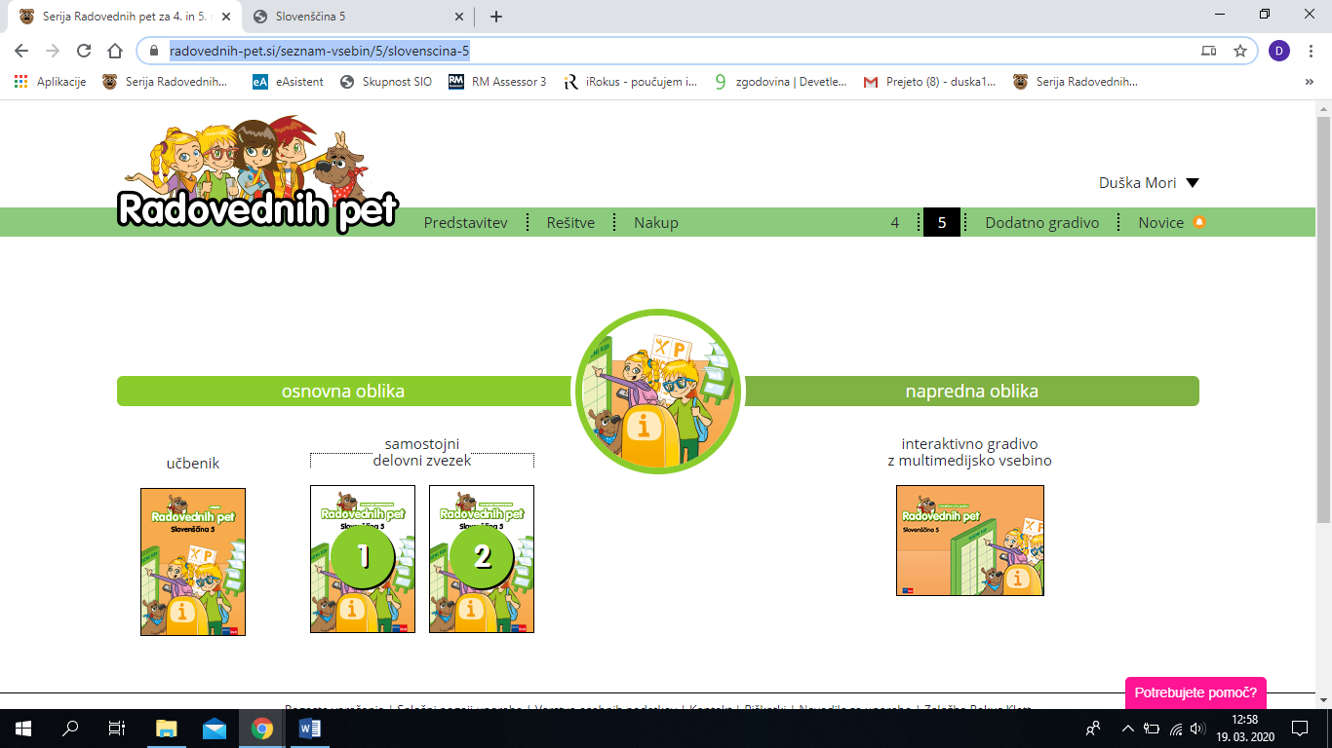
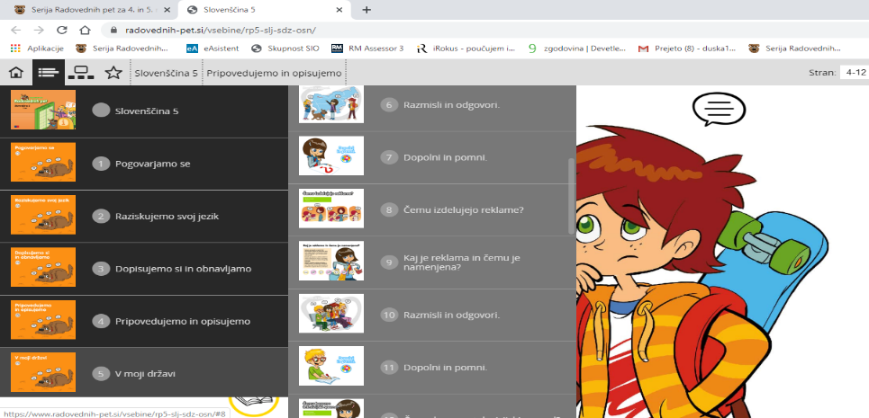
1.
1. Pojdi na kazalo (Izberi št.5).
3. Izberi Čemu izdelujejo
reklame? (št.8)

2.

Kjer ti kaže puščica, se ti bo pojavila siva puščica za naprej. Klik. Oglej si naloge in videoposnetke.

S pomočjo napredne oblike reši naloge v SDZ (str. 99 – 103).
Če imaš težave z odpiranjem spletne strani, reši naloge v SDZ.
NE REŠUJ 20. in 22. naloge!

Zapis v zvezek
Čemu izdelujejo reklame?
(SDZ, str. 99 – 103)

REKLAMA = besedilo, s katerim želi sporočevalec vplivati na naslovnika,
da bi kupil izdelek.

velike, različno dodane fotografije, geslo pritegne pozornost
oblikovane črke ilustracije

MATEMATIKA
Verjamem, da deljenje ni tvoja najljubša snov.
Zato sem te prijavila na spletno stran https://moja-matematika.si/. Mogoče bo utrjevanje malo bolj zanimivo. Gesla za vstop sem že poslala vašim staršem na mail. Najprej se prijavi na spletni strani.
Nato klikni na naloga množenje in deljenje pisno deljenje z dvomestnim številom.
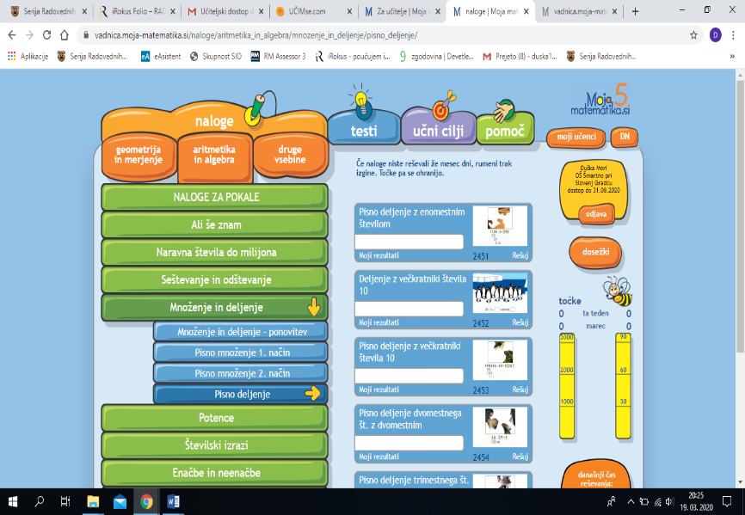
Tudi jaz sem prijavljena v to učilnico in
bom dnevno spremljala vaše delo.
Vidim, da sta 2 punci že začeli. Super!

Reši še naloge v SDZ (str. 21 – 25).

Poskusi se prijaviti na spletno stran https://www.ucimse.com/.
1.

2.

3.
Naloge bomo reševali naslednji teden.
Seveda pa jih lahko preizkusiš.

DRUŽBA
- Preberi besedilo Srednji vek (U, str. 87 -89).
- Oglej si napredno interaktivno gradivo https://www.radovednih-pet.si/predstavitev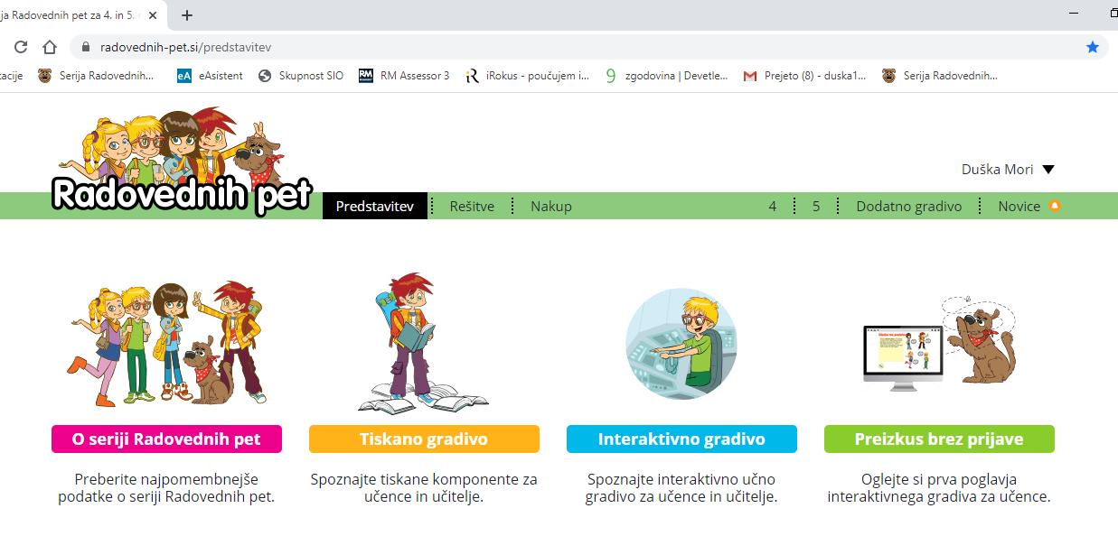
Klikni na DRU in izberi napredno obliko (na desni strani)
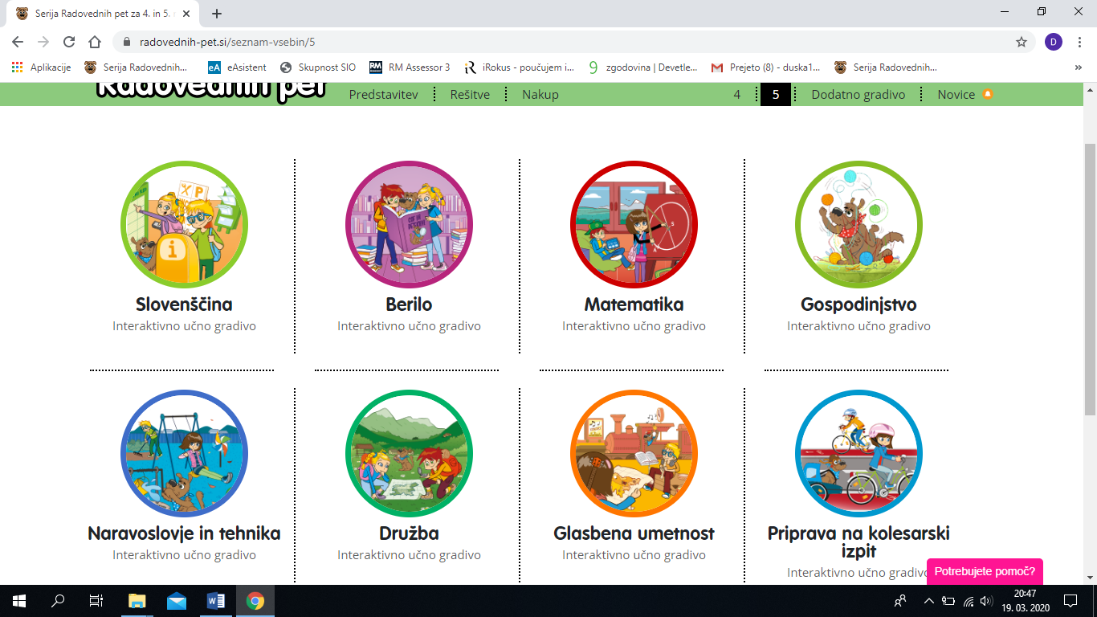

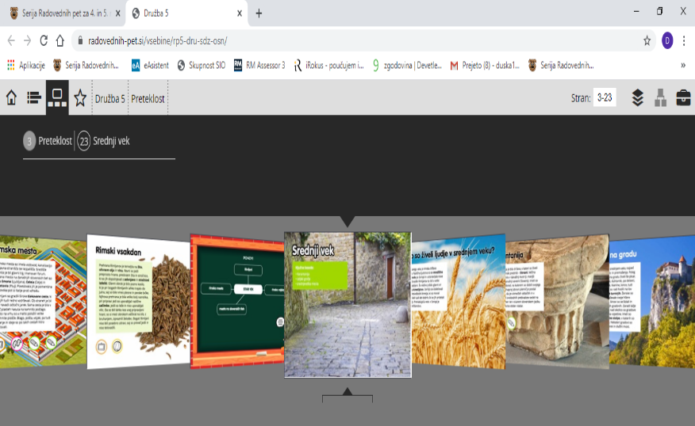
Na kazalu poišči Srednji vek.
Oglej si interaktivno gradivo.

- Ustno obnovi besedilo.
- Prepiši v zvezek besedilo Srednji vek (UL, ki si ga že dobil v šoli oz. ga še enkrat prilagam).
Srednji vek

Značilnosti:
- preseljevanje ljudstev, tudi naši prednikov – Slovanov,
- večina ljudi se ukvarja s kmetijstvom,
- kmetje so nesvobodni, revni,
- njihovi lastniki so plemiči – živijo na dvorcih, kasneje gradovih, so vojaški poveljniki,
- pojavijo se mesta in meščani – svobodni obrtniki in trgovci,
- iz tega časa izvirajo Brižinski spomeniki – prvi zapisi v slovenskem jeziku.

KARANTANIJA

Je bila samostojna slovanska država na ozemlju današnje Avstrije in Slovenije. Nastala je v 7. stoletju. Samostojnost izgubi okoli leta 820.

Karantanska bivališča so bile preproste lesene bajte – zemljanke. Mest niso poznali. Glavni vir preživetja je bilo kmetijstvo. Najpremožnejši so bili vojaški poveljniki, ki so kasneje postali plemiči.

Vladar je bil knez oz. vojvoda, ki je bil izvoljen. Prisegel je na knežjem kamnu, ki še danes stoji na Gosposvetskem polju v Avstriji.

Verjeli so v več bogov. Kasneje so sprejeli krščanstvo.

CELJSKI GROFJE

Bili so pomembna plemiška družina nemškega rodu v evropskem merilu. Pridobili so si ogromno ozemlja in na vrhuncu svoje moči upravljali več kot 100 gradov. Središče njihovega delovanja je bilo Celje. Kovali so svoj denar. V grbu so imeli tri šestkrake zvezde.

SREDNJEVEŠKA MESTA

Zaradi varnosti so bila obdana z obzidjem. Hiše so bile lesene in tesno skupaj. Zato je večkrat prišlo do hudih požarov. Spodaj so bile obrtne delavnice in trgovine, zgoraj stanovanjski prostori.
Na glavnem trgu je bila cerkev.

Mesta so bila zanemarjena, ni bilo kanalizacije, odpadke so metali na ulice. Zato so se pojavljale smrtonosne nalezljive bolezni, npr. kuga.

Razbojnike, tatove, požigalce so strogo kaznovali.
NARAVOSLOVJE
Opravil boš poskus.
ZAKAJ SI MORAM UMIVATI ROKE?
Potrebujem:
- sredstvo za umivanje posode (npr. Pril) ali milo za roke,
- poper,
- manjšo posodico z vodo.
*Popru bomo rekli kar virusi in bakterije.
Kaj naredim?
- V manjšo posodico nalij vodo. Po vodi posuj poper (viruse in bakterije) tako, da pokrije vse po vrhu. Pomoči prst v vodo.
Kaj se zgodi?
Nariši in napiši.

- Nato prst pomoči v sredstvo za pomivanje posode ali milo za roke. Ta prst zdaj previdno pomoči v viruse in bakterije.
Kaj se zgodi?
Nariši in napiši.

Kaj sem se naučil?

GOSPODINJSTVO
Pripravi se na predstavitev.
Pomagaj pri domačih opravilih.

LIKOVNA UMETNOST
Ustvari poljubno sliko v naravi iz materialov, ki ti jih ponuja narava in jo fotografiraj.

NAVODILA ZA DOMAČE DELO pri ANGLEŠČINI
5. razred
Draga petošolka, dragi petošolec,
upam, da si zdrav/a in da pouk na daljavo poteka brez večjih težav. Prvi teden je že za tabo. Če imaš kakršno koli vprašanje ali težavo pri obravnavi snovi ali reševanju vaj za angleščino, mi lahko tvoji starši pišejo na el. naslov mateja.zgur@gmail.com.
Spodaj so navodila za domače delo pri angleščini po dnevih.
Vse dobro in ostani zdrav/a!

Tvoja učiteljica angleščine

Ponedeljek, 23. 3. 2020
- Pripravi zvezek za angleščino in SNOV (glej naslednjo stran).
- V zvezek za TJA prepiši vse, kar je napisano na naslednji strani. To je še vedno snov o naših hobijih ter kako povemo, kaj počnemo ob posameznih dnevih.
- Ko prepišeš vse, še enkrat preveri, ali je pravilno prepisano.
- Še enkrat si vse preberi ter obkroži nove besede. Te besede preberi na glas še večkrat ter jih vsaj 5x napiši – vadi pisanje kar v zvezek za angleščino.
- V DZ reši nalogo 5 na strani 62.

WHAT DO YOU DO ON MONDAYS? / Kaj počneš ob ponedeljkih?

I have a piano lesson. – Imam uro klavirja.
I play computer games. – Igram računalniške igrice.
I go swimming. – Grem plavat.
I play football. – Igram nogomet.
I use the internet. – Uporabljam internet.
I do my homework. – Delam domačo nalogo.
I read a book. – Berem knjigo.
I ride my bike. – Kolesarim.
I watch television. – Gledam televizijo.
I go shopping. – Grem nakupovat.
I go rollerblading. – Grem se rolat.

When do you go skiing? - KDAJ SE GREŠ SMUČAT?
I go skiing ON Monday. - SMUČAT SE GREM V PONEDELJEK.

Sreda, 25. 3. 2020

- Danes v DZ reši str. 64–65 za ponavljanje in utrjevanje besedišča ter slovnice. Svoj zapis na koncu preveri v REŠITVAH (na sredini DZ).

Četrtek, 26. 3. 2020

- V zvezku za angleščino počasi na glas preberi vse, kar si ta teden na novo zapisal oz. zapisala.
- Nalogo iz DZ na str. 63 narediš v zvezek. Na podlagi sličic pripoveduješ o svojem tednu in povedi zapišeš v zvezek. Piši za vsak dan posebej. Pomagaj si s primerom pod sličicami.

